МИНИСТЕРСТВО ОБРАЗОВАНИЯ КРАСНОЯРСКОГО КРАЯ
КРАЕВОЕ ГОСУДАРСТВЕННОЕ АВТОНОМНОЕ ПРОФЕССИОНАЛЬНОЕ ОБРАЗОВАТЕЛЬНОЕ УЧРЕЖДЕНИЕ
«КРАСНОЯРСКИЙ КОЛЛЕДЖ ОТРАСЛЕВЫХ ТЕХНОЛОГИЙ И ПРЕДПРИНИМАТЕЛЬСТВА»

ОТЧЕТ ПО ЛАБОРАТОРНОЙ РАБОТЕ №3
Изучение основ языка PHP
тема
Преподаватель |  |  |  |  |  | Ю.А. Шихова
 |  |  |  | подпись, дата |  | инициалы, фамилия
Обучающийся |  | ИСИП23-01 |  |  |  | Д.Е. Савельева
 |  | номер группы |  | подпись, дата |  | инициалы, фамилия

Красноярск 2026

Цель работы:
Целью лабораторной работы является изучить основы языка PHP. Разработать простое серверное приложение на языке PHP.

Задачи работы:
В ходе выполнения лабораторной работы необходимо решить следующие задачи:
- Написать скрипт, который:
- получает запрос на скачивание файла;
- записывает в лог-файл информацию: имя_файла;дата/время;ip-адрес клиента;
- выполняет перенаправление (редирект) на запрашиваемый файл.;
- Составить отчёт

Ход работы:
1. Установка и настройка сервера
Был установлен локальный веб-сервер XAMPP (версия для macOS).
Запущен модуль Apache.

2. Создание структуры проекта
В папке htdocs создана директория lab3 со следующей структурой:

text
lab3/
├── index.html
├── download.php
├── log.txt
└── files/
├── test1.pdf
└── test2.zip

3. Создание страницы со ссылками (index.html)
Страница содержит гиперссылки, ведущие на скрипт download.php с параметром file.

<!doctype html>
<html lang="ru">
<head>
<meta charset="utf-8">
<title>ЛР3 - скачивание</title>
</head>
<body>
<h1>Скачивание файлов</h1>
<ul>
<li><a href="download.php?file=test1.pdf">Скачать test1.pdf</a></li>
<li><a href="download.php?file=test2.zip">Скачать test2.zip</a></li>
</ul>
</body>
</html>
3.4. Разработка скрипта учёта и редиректа (download.php)
php
<?php
// 1. Проверка наличия параметра
if (!isset($_GET['file']) || $_GET['file'] === '') {
http_response_code(400);
exit('Файл не указан');
}

// 2. Защита от path traversal
$requested = basename($_GET['file']);

// 3. Путь к файлу
$filesDir = __DIR__ . '/files/';
$fullPath = $filesDir . $requested;

// 4. Проверка существования файла
if (!file_exists($fullPath)) {
http_response_code(404);
exit('Файл не найден');
}

// 5. Сбор данных для лога
$date = date('Y-m-d H:i:s');
$ip = $_SERVER['REMOTE_ADDR'] ?? 'unknown';

// Формат: имя_файла;дата/время;ip;
$line = $requested . ';' . $date . ';' . $ip . ";\n";

// 6. Запись в лог
$logFile = __DIR__ . '/log.txt';
file_put_contents($logFile, $line, FILE_APPEND);

// 7. Редирект на скачивание
header('Location: files/' . rawurlencode($requested));
exit;

4. Тестирование работы
В браузере открыта страница:
http://localhost/lab3/index.html

При нажатии на ссылки:

файл скачивается или открывается (в зависимости от типа);
в файл log.txt добавляется запись.

3.7. Проверка лога
Содержимое log.txt после нескольких кликов:

test1.pdf;2026-02-18 13:44:55;::1;
test2.zip;2026-02-18 13:44:58;::1;
test2.zip;2026-02-18 13:45:34;::1;
test2.zip;2026-02-18 13:45:37;::1;
test2.zip;2026-02-18 13:45:38;::1;
test2.zip;2026-02-18 13:45:38;::1;
test2.zip;2026-02-18 13:45:38;::1;
test2.zip;2026-02-18 13:45:38;::1;
test2.zip;2026-02-18 13:45:38;::1;
test1.pdf;2026-02-18 13:46:58;::1;
test2.zip;2026-02-18 13:47:05;::1;

Скриншоты:
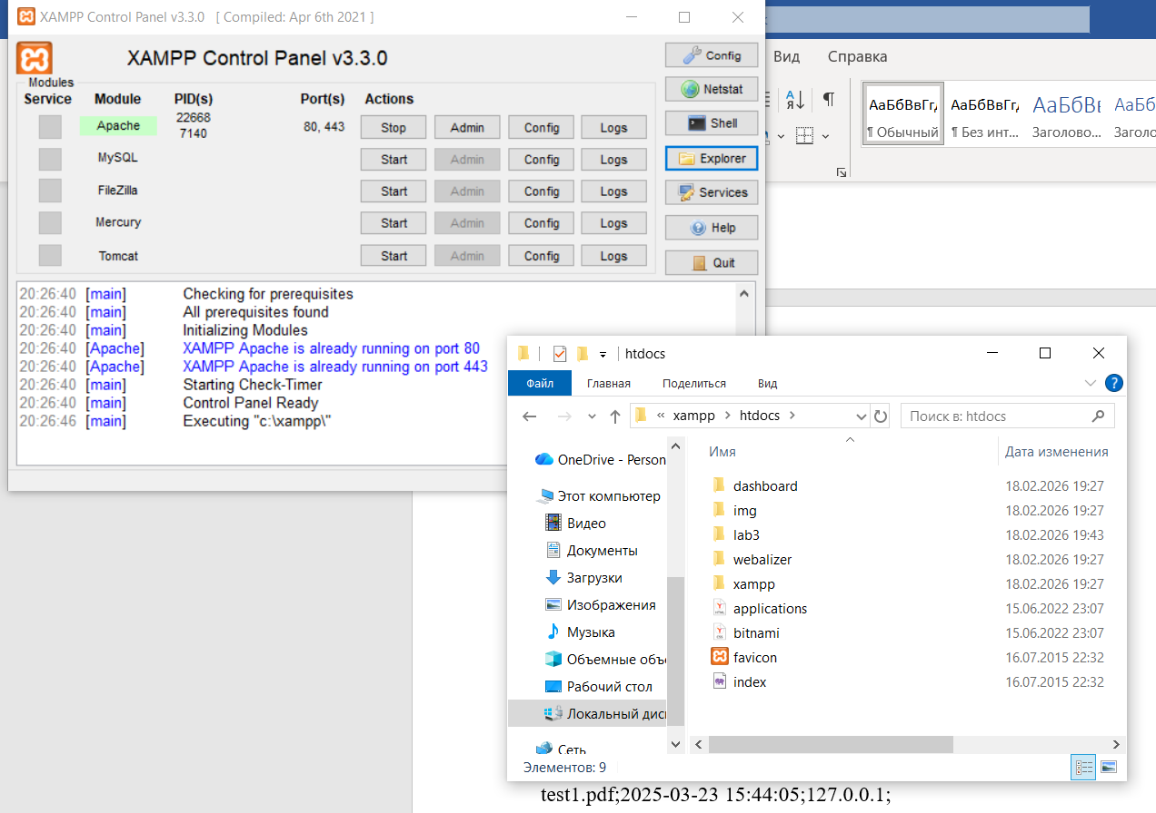

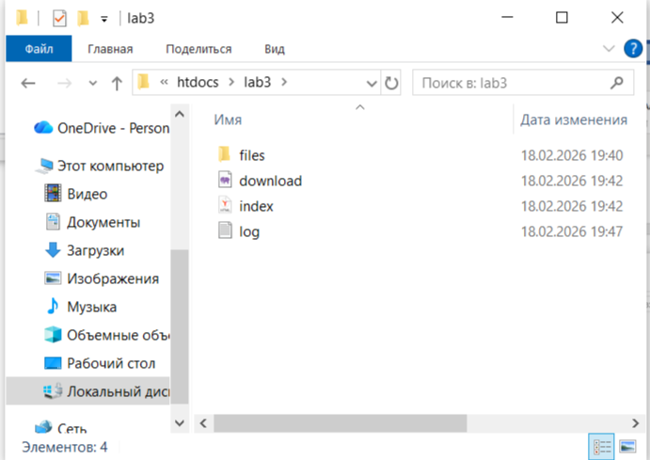

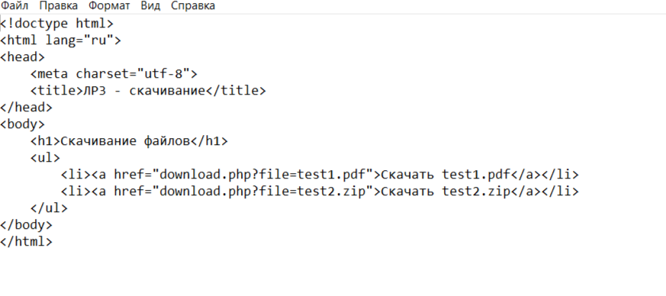

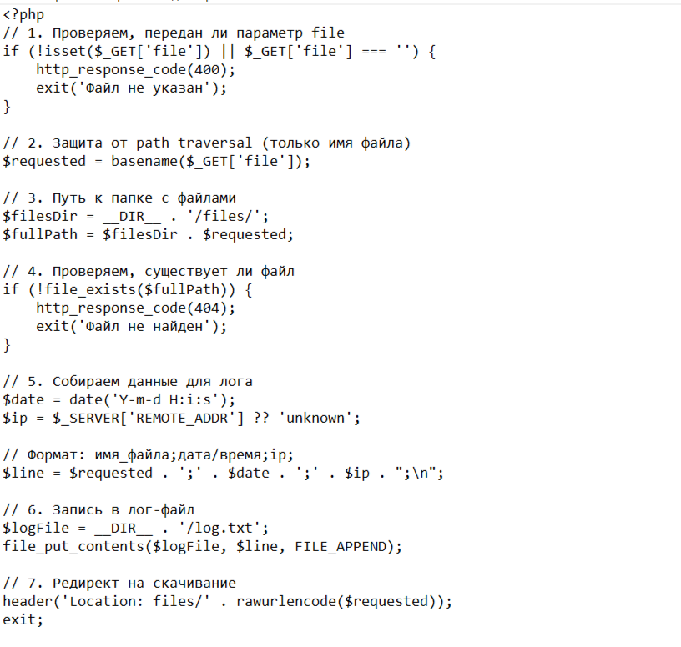

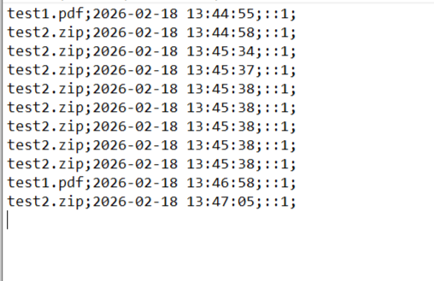

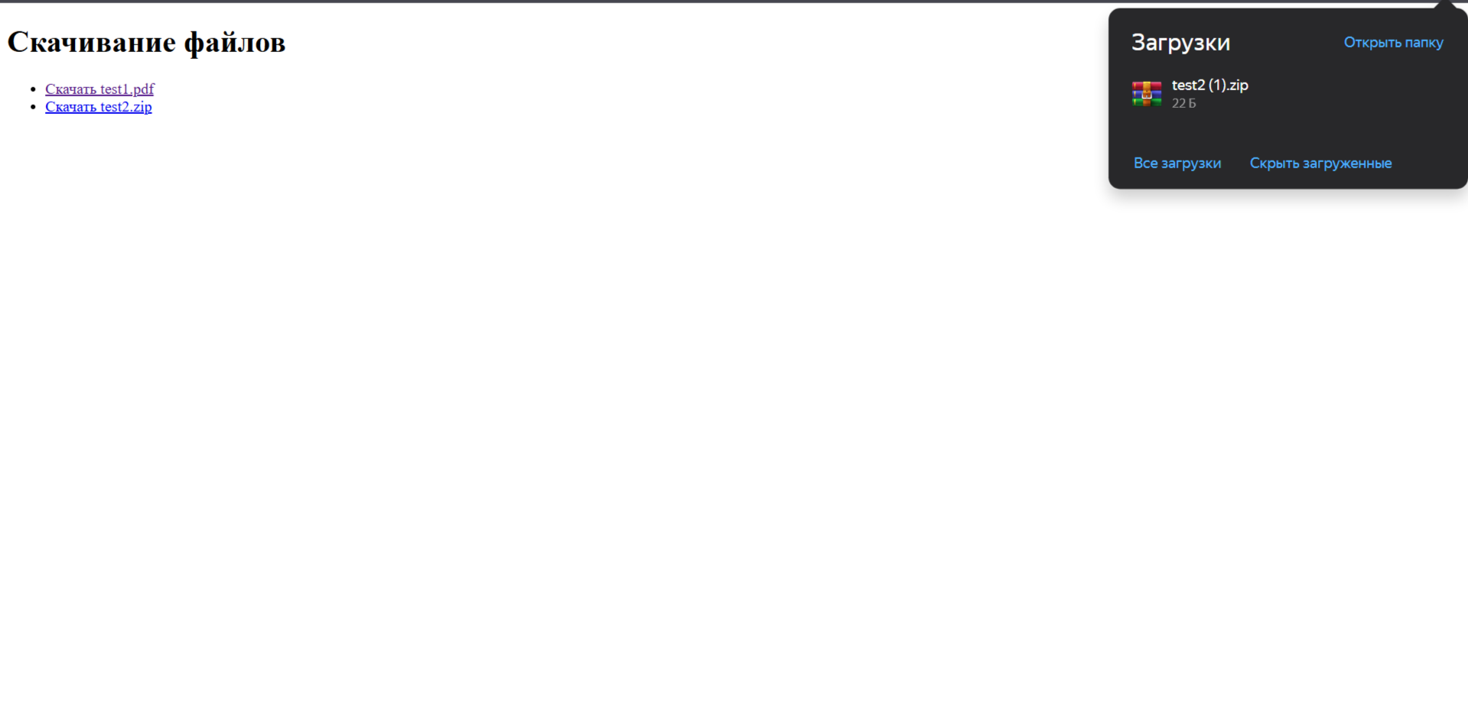

Вывод:
В ходе выполнения лабораторной работы:
изучены основы языка PHP: работа с переменными, суперглобальными массивами ($_GET, $_SERVER), условиями, файловыми функциями, отправкой заголовков;
разработано простое серверное приложение, реализующее учёт скачиваний;
освоена работа с локальным веб-сервером XAMPP;
закреплены навыки отладки и тестирования PHP-скриптов.
Таким образом, цель работы достигнута, задание выполнено в полном объёме.
Ссылка на гит: https://github.com/wermixi/-3

